**Français – Séance du lundi 22 juin 2020**

**Les formes de phrases**

Les exercices proposés sont dans la continuité des activités réalisées lors de l’émission d’aujourd’hui. **xtes de la sÉe qu**

**textes de la sÉance que l'on peut faire relire À l'enfant**

* Lis les textes suivants

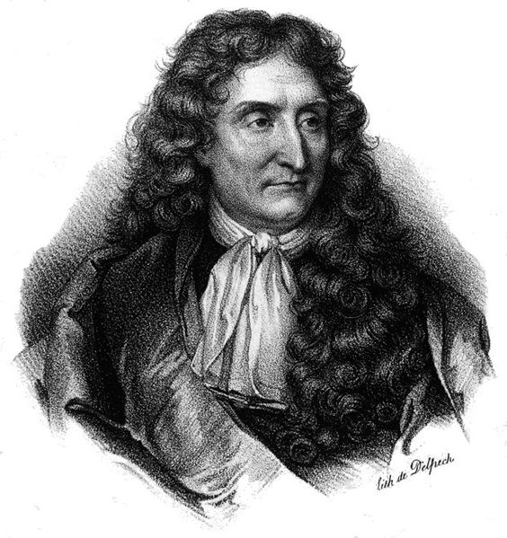**Jean de La Fontaine (1621- 1695)**

Poète moraliste célèbre pour ses fables.

Il a vécu pendant le règne de Louis XIV (roi Soleil).

Les fables sont écrites en vers, la plupart mettent en scène des animaux à l'apparence humaine. Elles contiennent une morale au début ou à la fin. Le premier livre des fables est dédié au dauphin (le fils du roi de France).

Maître Corbeau, sur un arbre perché,  
           Tenait en son bec un fromage.  
       Maître Renard, par l'odeur alléché,  
           Lui tint à peu près ce langage :  
       Et bonjour, Monsieur du Corbeau,  
    Que vous êtes joli ! que vous me semblez beau !  
           Sans mentir, si votre ramage  
           Se rapporte à votre plumage,  
     Vous êtes le Phénix des hôtes de ces bois.

|  |
| --- |
| Maître Corbeau, sur un arbre perché,  Tenait en son bec un fromage.  Maître Renard, par l’odeur alléché,  Lui tint à peu près ce langage :  « Et bonjour, Monsieur du Corbeau,  Que vous êtes joli, que vous me semblez beau !  Sans mentir, si votre ramage  se rapporte à votre plumage,  Vous êtes le phénix des hôtes de ces bois ! »  À ces mots le Corbeau ne se sent pas de joie ;  Et pour montrer sa belle voix,  Il ouvre un large bec, laisse tomber sa proie.  Le Renard s’en saisit, et dit : « Mon bon Monsieur,  Apprenez que tout flatteur  Vit aux dépens de celui qui l’écoute  Cette leçon vaut bien un fromage sans doute. »  Le Corbeau, honteux et confus,  Jura, mais un peu tard, qu’on ne l’y prendrait plus.  *Le corbeau et le renard*, Jean de La Fontaine |

|  |
| --- |
| Léo essaie de voir ce qui se passe dehors.  Il aperçoit la silhouette de grand-père Renard, avec son grand chapeau et son grand manteau noir.  Que vient-il faire par ce temps ici ?  À cet instant, la porte s’ouvre. La lumière revient et grand-père Renard fait un grand salut :  « Eh bonjour, Monsieur du Corbeau, que vous êtes joli, que vous me semblez beau ! sans mentir… »  « Assez, Monsieur du Renard, assez !  Je n’ai pas de fromage à vous proposer aujourd’hui mais je crois que mes biscuits ne sont pas mauvais. Si vous voulez me faire le plaisir d’y goûter… »  Grand-père Renard, honteux et confus, s’installe devant un bon café tandis que Gaspard et Léo s’en vont jouer dans la chambre.  *Léo Corbeau et Gaspard Renard*, Olga Lecaye ©édition école des Loisirs |

-Vrai ou faux ?

|  |  |
| --- | --- |
| Dans ses fables, Jean de la Fontaine fait parler des animaux pour dénoncer les comportements humains. |  |
| Dans la fable comme dans l’album, le corbeau est « honteux et confus » car il s’est fait humilier par le renard. |  |
| Les informations biographiques nous donnent des renseignements sur la vie d’un auteur. |  |
| À la fin de l’album, les grands-pères deviennent amis. |  |
| Dans la fable, c’est le corbeau qui donne une leçon au renard. |  |

**grammaire : les formes de phrases**

* Change les formes des phrases (affirmatif-négatif)

Léo et Gaspard s’amusent et jouent à la balle dans le jardin.

Il ne pleut plus, et pourtant je ne sors pas de chez moi.

Je souhaite que tu lises cette fable car tu pourras comprendre la morale.

Elles ne sont jamais allées au bord de la mer.

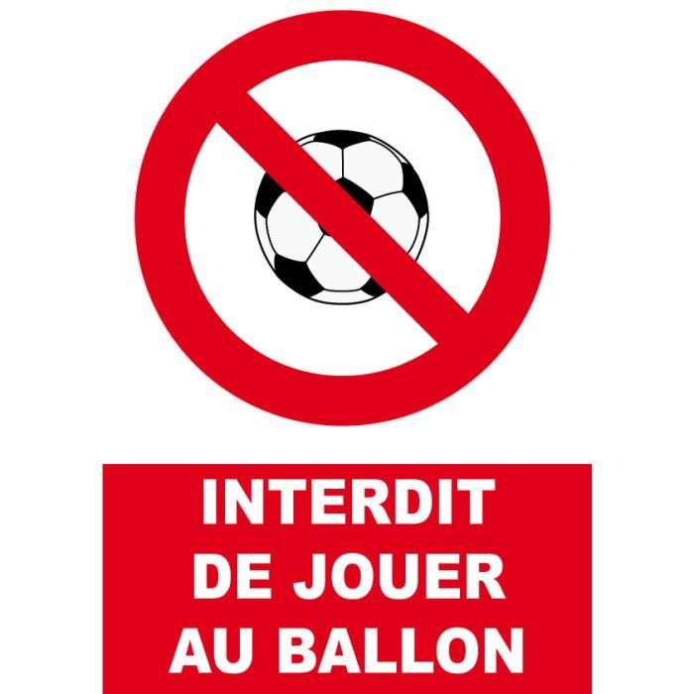

* Écris deux phrases différentes faisant respecter l’interdit suivant : une phrase à la forme affirmative, une phrase à la forme négative

**vocabulaire et orthographe : charade**

* Trouve les mots et écris-les

Mon premier est la première lettre de l’alphabet.

Mon deuxième est la partie molle du pain.

Mon tout est une personne que l’on apprécie beaucoup.

Les canards se baignent dans mon premier.

Mon deuxième est une sorte de légende grecque ou romaine.

On prépare de la soupe… ou de la potion magique… dans mon tout.

___________________________________________________________________________

* Écris une charade à l’aide des homonymes proposés. Tu peux t’aider du dictionnaire !

un bateau bas-tôt

Mon premier ________________________________________________

Mon deuxième est ___________________________________________

Mon tout __________________________________________________

une faribole fa/riz/bol

Mon premier ________________________________________________

Mon deuxième est ___________________________________________

Mon troisième est ___________________________________________

Mon tout __________________________________________________

Reporte-toi à la correction ci -dessous !

